Orion-Tr Isolated 12/24/48В
Инструкция по эксплуатации Конверторы Orion Tr изолированные

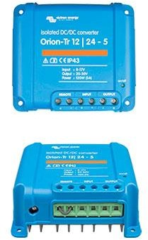
Дистанционное включение-выключение
Дистанционное “вкл-выкл” устраняет необходимость в установке
мощного выключателя во входной проводке. Дистанционное включение- выключение может осуществляться с помощью переключателя низкой
мощности или
выключателем запуска / останова двигателя (см. Руководство).

Регулируемое выходное напряжение: может использоваться как зарядное устройство
Например, для подзарядки 12-вольтовой стартерной или
вспомогательной батареи от 24В бортовой сети постоянного тока.

Все модели защищены от короткого замыкания и могут быть включены параллельно
Параллельно, для увеличения выходного тока, может быть подключено неограниченное количество устройств.

Защита IP43
При установке ориентированными вниз винтовыми клеммами.

Входной предохранитель (не заменяется)
Только для моделей с 12В и 24В.

Инструкция

- Выберите прохладное, сухое и вентилируемое место установки.
- Подключите входные кабели питания.
Примечание: модели с входным напряжением 12В и 24В имеют внутренний входной предохранитель (не заменяется). Модели 48В не имеют внутреннего предохранителя: необходим внешний предохранитель.
- Опция дистанционного включения / выключения: замените проволочную перемычку на разъеме на выключатель (коммутируемый ток менее 100мА) или снимите перемычку и подключите правый контакт разъема к плюсовой клемме батареи через выключатель (например, выключатель запуска / остановки двигателя). См. рисунок 1 ниже.
- Регулируемое выходное напряжение: значения по умолчанию: 12,2В, 24,2В или 48,2В (в зависимости от модели).
Выходное напряжение может быть приблизительно установлено от -15% до +25% от выходного напряжения по умолчанию путем поворота потенциометра.
Поверните против часовой стрелки, чтобы уменьшить выходное напряжение и по часовой стрелке, чтобы увеличить выходное напряжение.
- Выход защищен от перегрузки и короткого замыкания, поэтому преобразователи могут быть подключены параллельно и могут использоваться для зарядки аккумулятора.
(Всегда настраивайте выходное напряжение до подключения параллельно или подключения аккумулятора для заряда).
- Подключите нагрузку. Теперь конвертер готов к использованию.

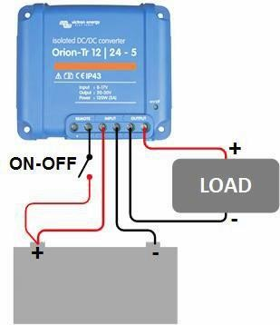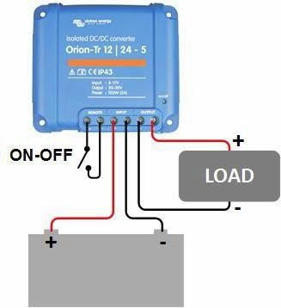

Рис 1

Производитель: Victron Energy B.V. De Paal 35 | 1351 JG Almere
PO Box 50016 | 1305 AA Almere | Нидерланды
Общий телефон +31 (0)36 535 97 00
Факс: +31 (0)36 535 97 40
Электронная почта: sales@victronenergy.com
Страна производства: Индия
Импортер: ООО «Трио», 194017, Санкт-Петербург, проспект Тореза, д. 98, корп. 1,
Общий телефон +7 812-653-33-13
Электронная почта: tsolar@mail.ru
Изготовлен:

Victron Energy B.V. | De Paal 35 | 1351 JG Almere | The Netherlands General phone: +31 (0)36 535 97 00 | E-mail: sales@victronenergy.com www.victronenergy.com

